19.05.2020 г.
Счёт
Задание 1.
Посмотри на числовой ряд и расставь числа по порядку (пропиши или проведи стрелочки).
1 2 3 4 5 6 7 8 9 10
2 | 1 | 4 | 3 | 6 | 5 | 8 | 7 | 10 | 9

Задание 2. Впиши пропущенные цифры
1 | 2 |  | 4 |  | 6 | 7 |  | 9
1 |  | 3 | 4 |  |  | 7 | 8 |  | 10
 | 2 | 3 |  | 5 | 6 |  |  | 9 | 10
Задание 3.
Графический диктант. Предварительно проговорите с ребёнком: покажи, где верх, низ, лево, право. Затем вы проговариваете, ребёнок показывает: сколько клеточек вверх, сколько клеточек вправо.
Задание 4. Пропиши.
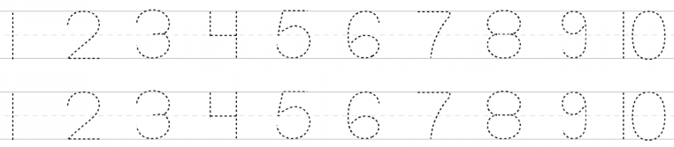

Задание 5. Реши примеры, ниже закрась кружочки, чтобы они соответствовали числу.
6 | + | 4 | =
ОООООООООО |  | ОООООООООО |  | ОООООООООО
7 | + | 3 | =
ОООООООООО |  | ОООООООООО |  | ОООООООООО
8 | + | 2 | =
ОООООООООО |  | ОООООООООО |  | ОООООООООО
Задание 6.
Закрась квадраты синим карандашом.

Задание 7. Пропиши.
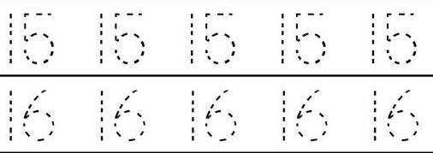

19.05.2020 г.
Чтение.
Тема: Яков Тайц «Послушный дождик»
Задание 1.
Артикуляционная гимнастика
(каждый слог ребёнок проговаривает и отстукивает ладошкой по столу)
«ЛЕТО»
АТЬ – АТЬ – АТЬ - летом буду я гулять,
АТЬ – АТЬ – АТЬ - будем загорать,
РА – РА – РА - на улице жара,
РА – РА – РА – гуляет детвора,
ДЫ – ДЫ – ДЫ - хочется воды,
КЕ – КЕ – КЕ - загораем на песке,
ОК – ОК – ОК - мы польем песок,
ТА – ТА – ТА - летом красота.
Задание 2.
Прочитай буквы, гласные буквы обведи в кружок красным карандашом, а согласные – синим.
Ы л н Э О У м н И А
Задание 3. Прочитай слоги, которые в рамке ниже написаны:
а) сверху;  б) снизу; | в) слева;  г) справа

 | ИЛ ЫЛ ЭЛ
АЛ ОЛ УЛ |  | НЭ НЫ НИ
 | НА НО НУ
Задание 4.
Чтение произведения Я. Тайца «Послушный дождик» (прочитайте произведение).
Надя спросила:
— Дедушка, а ты кто в колхозе?
— Я — начальник дождя.
Надя засмеялась:
— А у дождя начальников не бывает!
— А вот и бывает! — сказал дедушка.
Он повёл Надю на речку. Там длинные-длинные огородные грядки. А над ними — длинные-длинные тонкие трубы а в трубах дырочки.
Дедушка открыл кран — и сразу из всех труб брызнул дождик и давай поливать грядки!
Потом дедушка закрыл кран — и дождик перестал.
Надя спросила:
— А можно мне?
Она открыла кран — дождик пошёл. Закрыла — перестал. Вот какой послушный дождик у дедушки в колхозе!
Задание 5. Ответь на вопросы
1. Обведи в кружок главных героев.
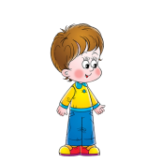
МИША | ДЕДУШКА | БАБУШКА | НАДЯ

2. Куда дедушка повёл Надю и, что она там увидела (обведи правильный ответ)?
 |  |  | 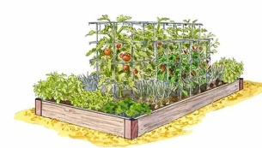
ТРАВА | РЕЧКА | СОЛНЦЕ | ГРЯДКА

2. Что открыл дедушка, что пошёл дождик (обведи правильный ответ)?
ОКНО | КРАН | КНИГА | ДВЕРЬ

